Ten dělá to a ten zas tohle

Průmysl první československé republiky
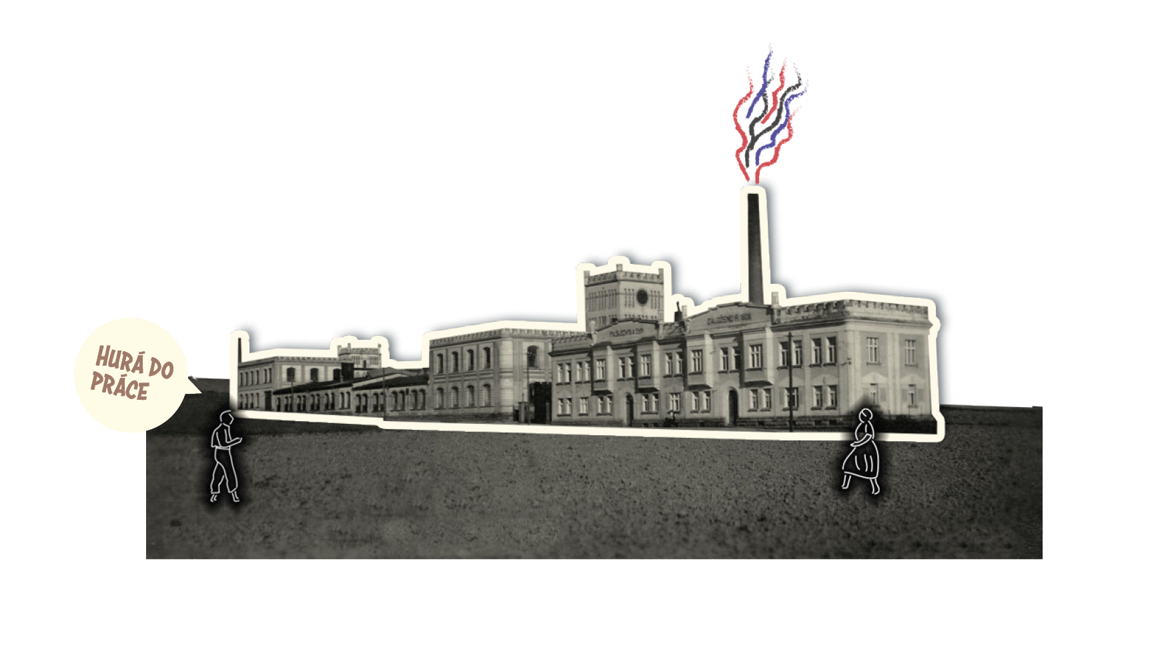

1. Úvod
České země byly částí Rakouska-Uherska s nejvíce rozvinutým průmyslem. Mladá Československá republika tedy rozpadem Rakouska-Uherska v roce 1918 zdědila rozmanitá průmyslová odvětví a rozsáhlé průmyslové oblasti.
O jaká odvětví se jednalo a kde se v Československu nacházela?

2. Průmysl první republiky
Rozdělte se do skupin po pěti.
Na internetu nebo z jiných zdrojů vyhledejte, jaká byla významná průmyslová odvětví v první československé republice.
Vaším úkolem je společně ve skupině určit co nejvíce průmyslových odvětví, která se nacházela na území republiky, a napsat k nim i geografickou oblast (stačí přibližné geografické umístění, např. střední Čechy, severní Morava).
Na tento úkol máte 10 minut. Vyhrává ta skupina, která správně napíše co nejvíc průmyslových odvětví i s jejich geografickou polohou.
Výsledky si následně vzájemně porovnejte.

3. Reklamy prvorepublikových firem
Zůstaňte ve stejných skupinách.

Prostudujte si následujících 16 reklam československých firem z dobových novin. Následně k jednotlivé reklamě firmy přiřaďte ze seznamu město, kde se firma nacházela. Doplňte k reklamám také co nejpřesnější geografickou polohu firmy (Morava, severní Čechy, jižní Slovensko apod.) a jakým průmyslovým odvětvím se firma zabývala.

Při hledání lokality a firem můžete využít i internet.
Na vypracování máte 15 minut. Vypracujte tolik reklam, kolik za tuto dobu stihnete.

3.1 Koh-i-noor L. & C. Hardtmuth

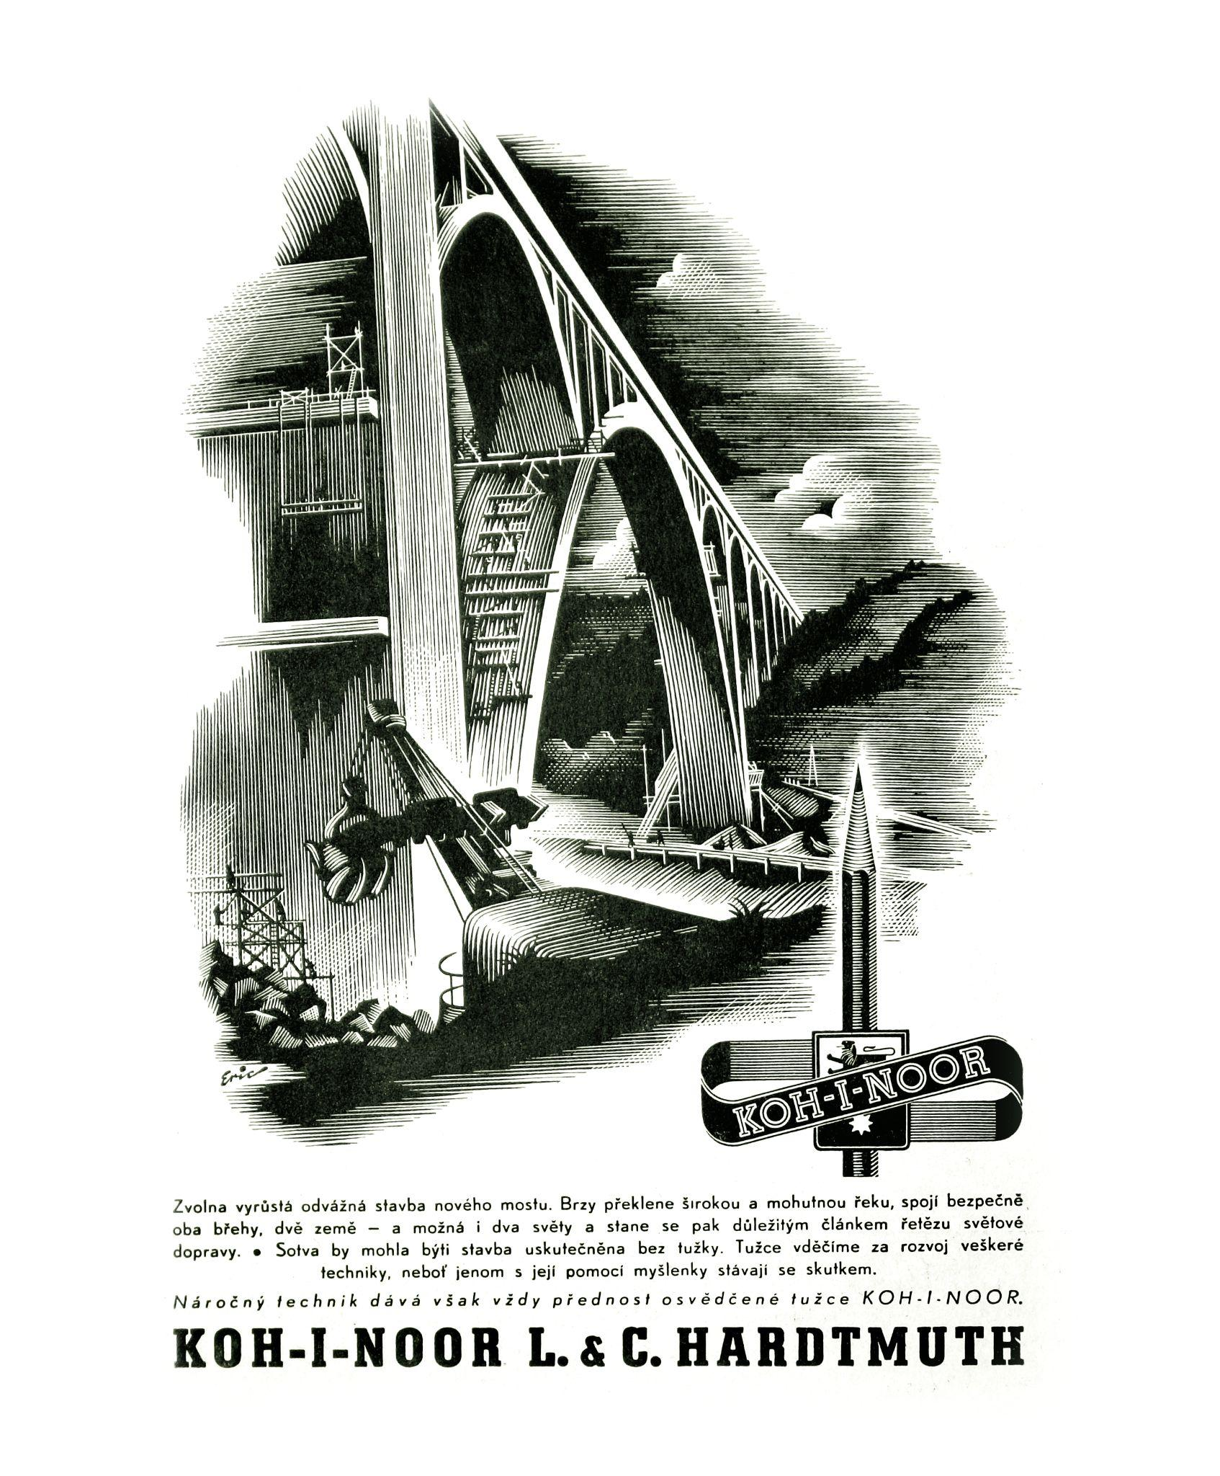
Přiřaď město, doplň geografickou oblast a průmyslové odvětví:
- Slatina
- Karlovy Vary
- Mladá Boleslav
- České Budějovice
- Bratislava
- Praha
- Ostrava
- Brno
- Varnsdorf
- Nový Svět / Harrachov
- Kraslice
- Kremnice
- Liberec
- Jablonné nad Orlicí
- Ústí nad Labem
- Podbrezová

3.2 Kořínkové kartáče

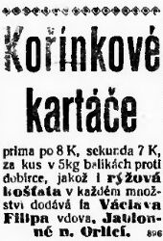

Přiřaď město, doplň geografickou oblast a průmyslové odvětví:
- Slatina
- Karlovy Vary
- Mladá Boleslav
- České Budějovice
- Bratislava
- Praha
- Ostrava
- Brno
- Varnsdorf
- Nový Svět / Harrachov
- Kraslice
- Kremnice
- Liberec
- Jablonné nad Orlicí
- Ústí nad Labem
- Podbrezová

3.3 Auto Škoda

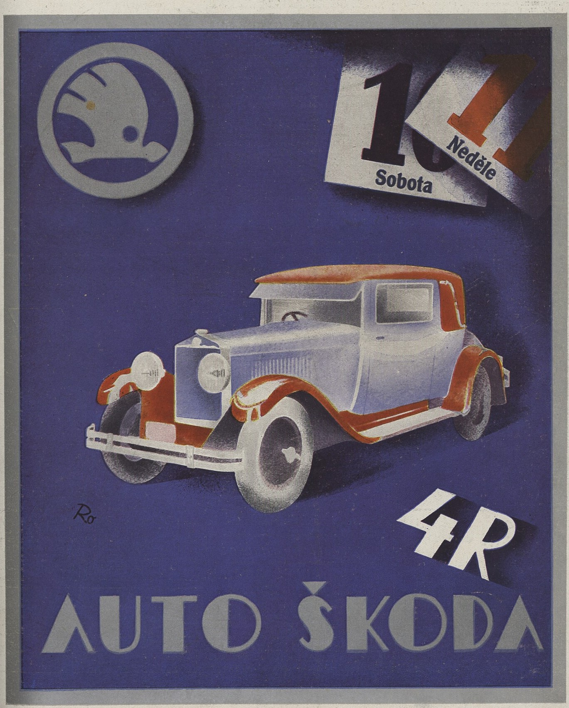

Přiřaď město, doplň geografickou oblast a průmyslové odvětví:
- Slatina
- Karlovy Vary
- Mladá Boleslav
- České Budějovice
- Bratislava
- Praha
- Ostrava
- Brno
- Varnsdorf
- Nový Svět / Harrachov
- Kraslice
- Kremnice
- Liberec
- Jablonné nad Orlicí
- Ústí nad Labem
- Podbrezová

3.4 Aero

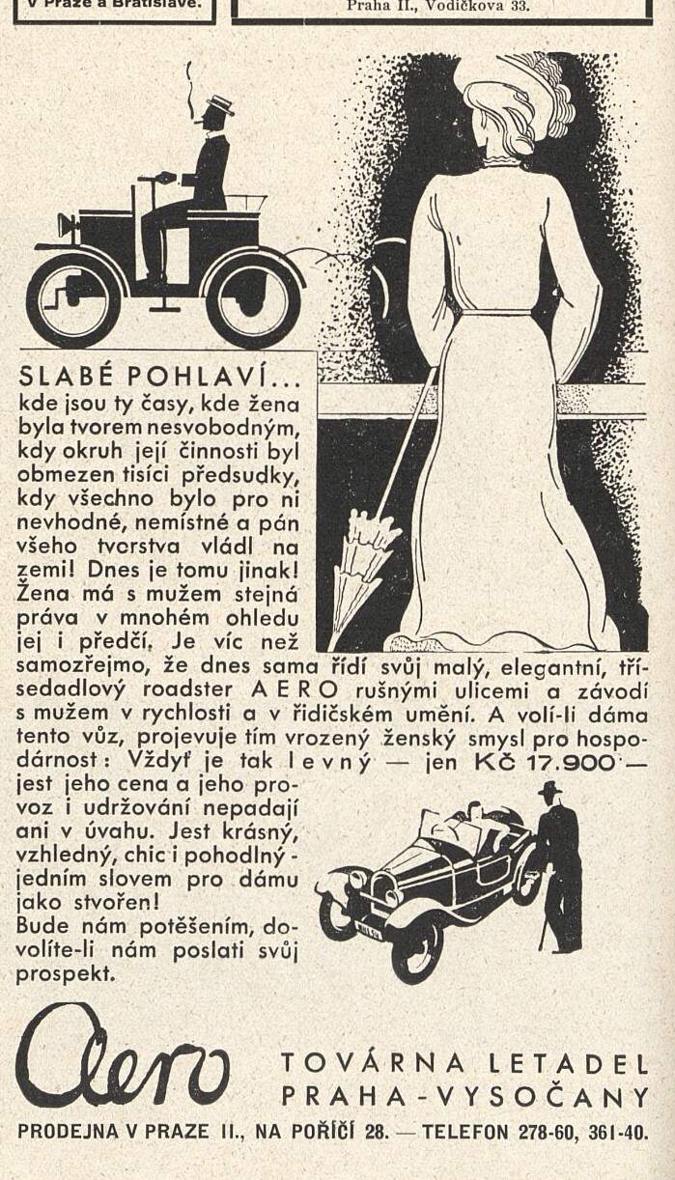

Přiřaď město, doplň geografickou oblast a průmyslové odvětví:
- Slatina
- Karlovy Vary
- Mladá Boleslav
- České Budějovice
- Bratislava
- Praha
- Ostrava
- Brno
- Varnsdorf
- Nový Svět / Harrachov
- Kraslice
- Kremnice
- Liberec
- Jablonné nad Orlicí
- Ústí nad Labem
- Podbrezová

3.5 Brüder Stiassni

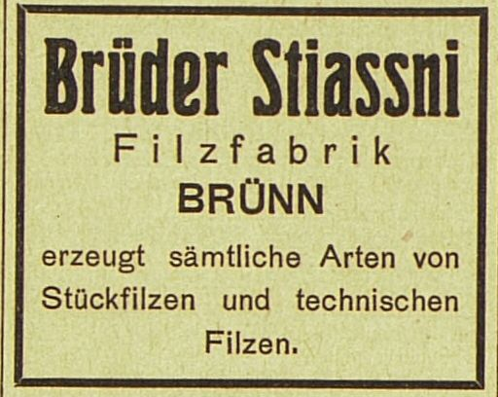

Přiřaď město, doplň geografickou oblast a průmyslové odvětví:
- Slatina
- Karlovy Vary
- Mladá Boleslav
- České Budějovice
- Bratislava
- Praha
- Ostrava
- Brno
- Varnsdorf
- Nový Svět / Harrachov
- Kraslice
- Kremnice
- Liberec
- Jablonné nad Orlicí
- Ústí nad Labem
- Podbrezová

3.6 Vítkovické horní a hutní těžířstvo

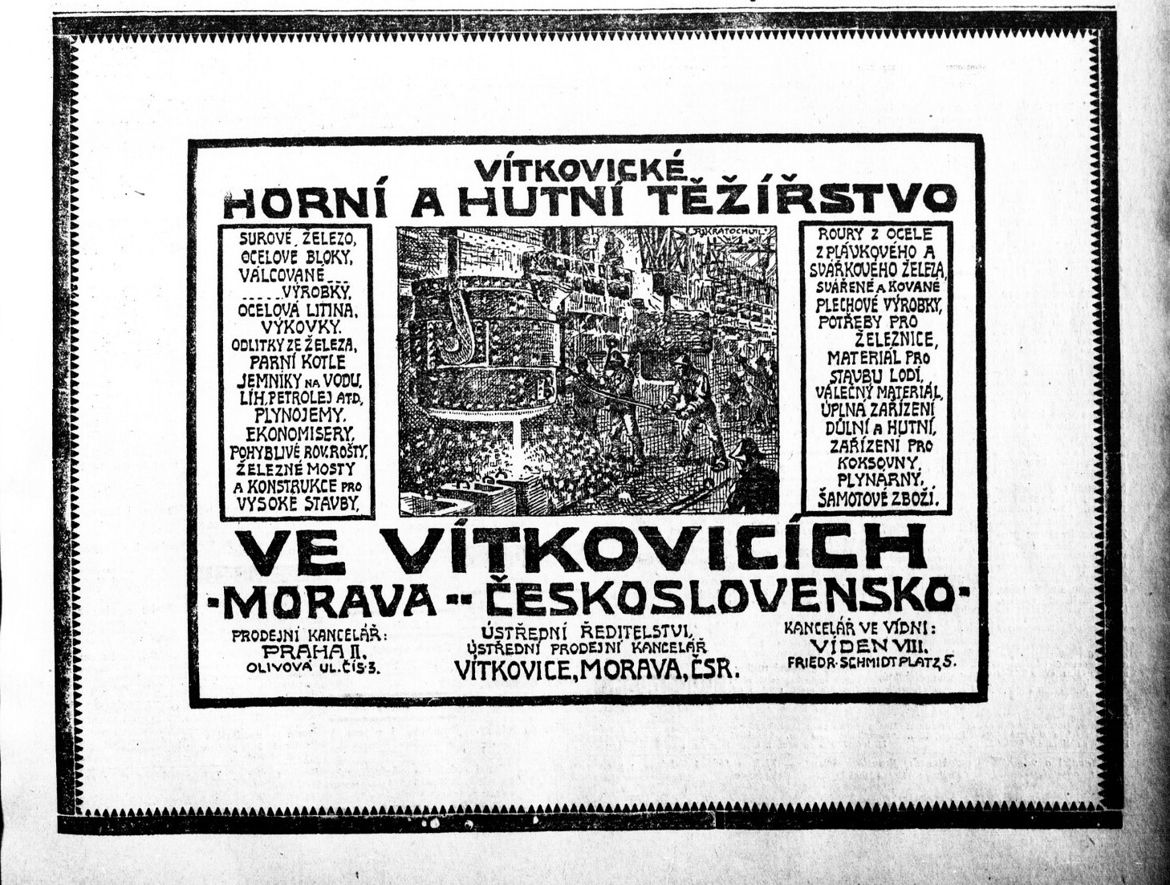

Přiřaď město, doplň geografickou oblast a průmyslové odvětví:
- Slatina
- Karlovy Vary
- Mladá Boleslav
- České Budějovice
- Bratislava
- Praha
- Ostrava
- Brno
- Varnsdorf
- Nový Svět / Harrachov
- Kraslice
- Kremnice
- Liberec
- Jablonné nad Orlicí
- Ústí nad Labem
- Podbrezová

3.7 Epiag

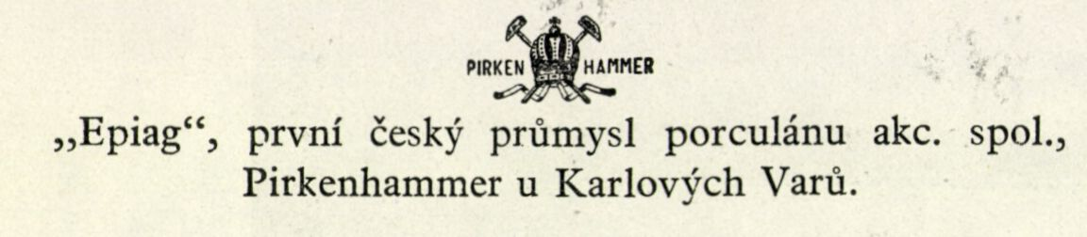

Přiřaď město, doplň geografickou oblast a průmyslové odvětví:
- Slatina
- Karlovy Vary
- Mladá Boleslav
- České Budějovice
- Bratislava
- Praha
- Ostrava
- Brno
- Varnsdorf
- Nový Svět / Harrachov
- Kraslice
- Kremnice
- Liberec
- Jablonné nad Orlicí
- Ústí nad Labem
- Podbrezová

3.8 Jiří Schicht akc. spol. Ústí n. L.

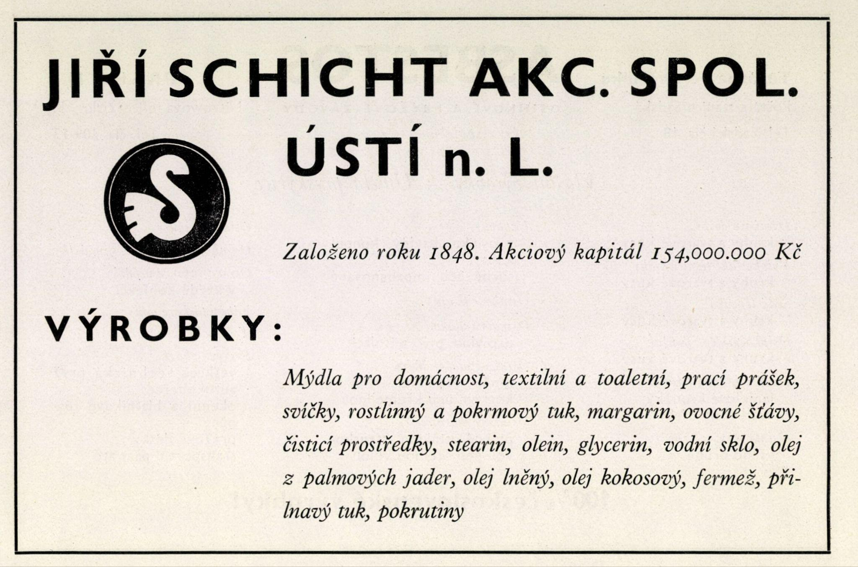

Přiřaď město, doplň geografickou oblast a průmyslové odvětví:
- Slatina
- Karlovy Vary
- Mladá Boleslav
- České Budějovice
- Bratislava
- Praha
- Ostrava
- Brno
- Varnsdorf
- Nový Svět / Harrachov
- Kraslice
- Kremnice
- Liberec
- Jablonné nad Orlicí
- Ústí nad Labem
- Podbrezová

3.9 Továrny na samet

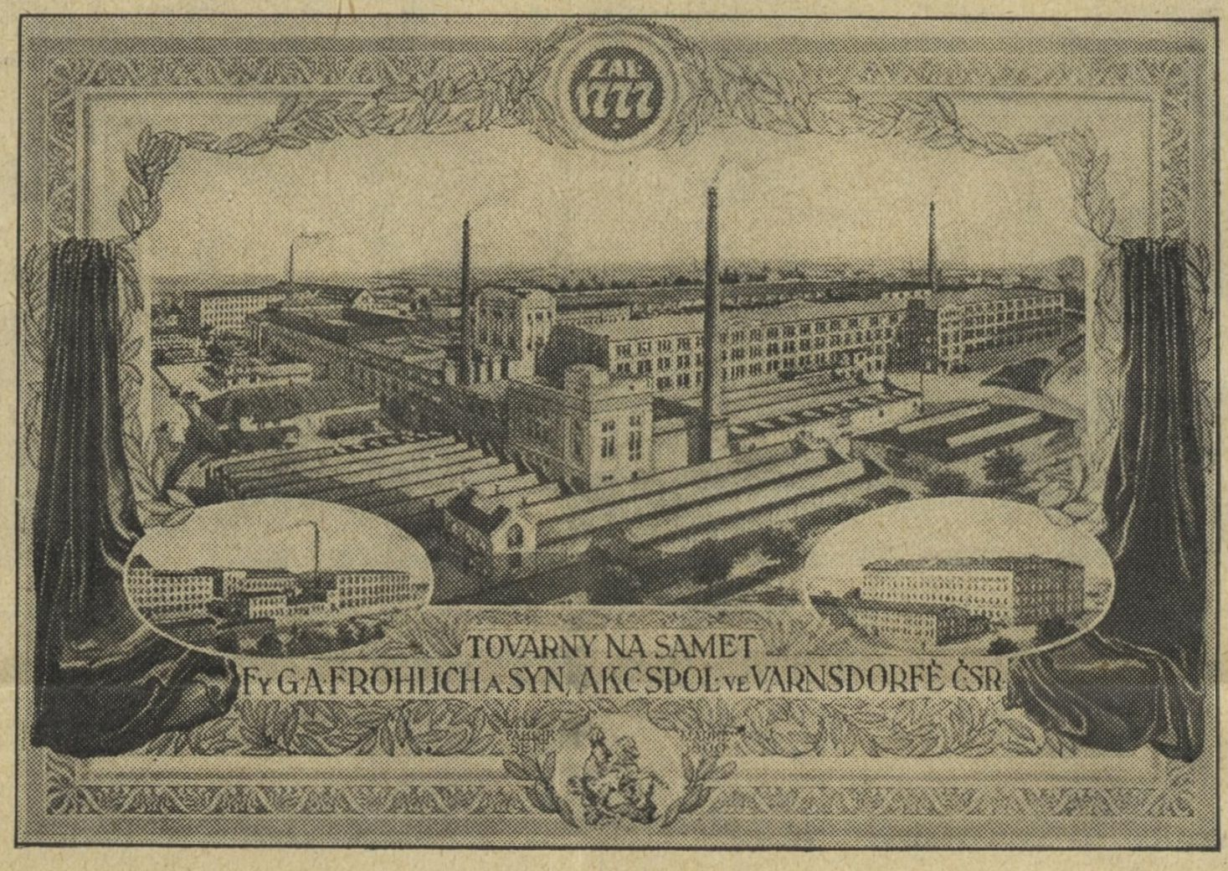

Přiřaď město, doplň geografickou oblast a průmyslové odvětví:
- Slatina
- Karlovy Vary
- Mladá Boleslav
- České Budějovice
- Bratislava
- Praha
- Ostrava
- Brno
- Varnsdorf
- Nový Svět / Harrachov
- Kraslice
- Kremnice
- Liberec
- Jablonné nad Orlicí
- Ústí nad Labem
- Podbrezová

3.10 V. Kohlert a synové

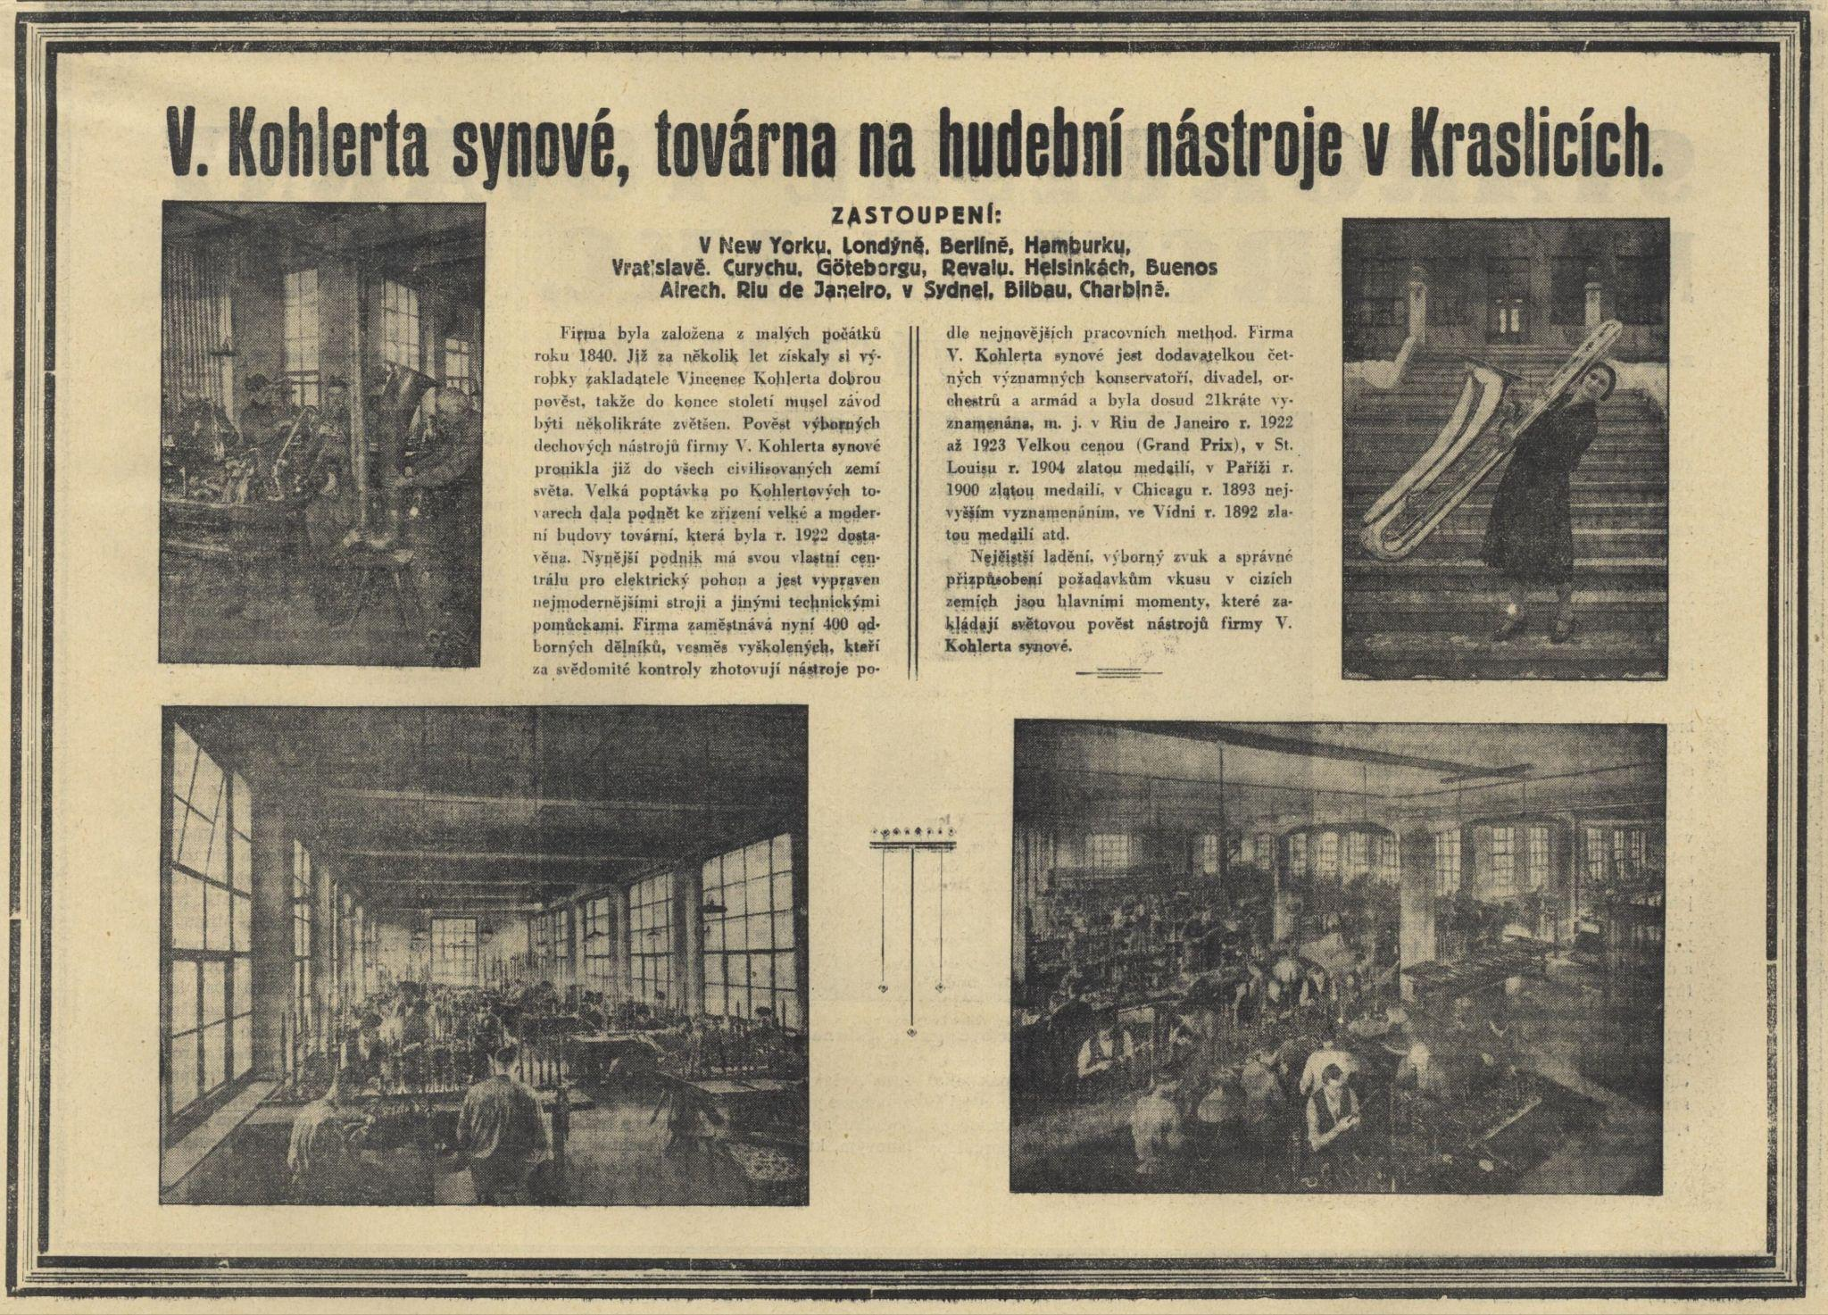

Přiřaď město, doplň geografickou oblast a průmyslové odvětví:
- Slatina
- Karlovy Vary
- Mladá Boleslav
- České Budějovice
- Bratislava
- Praha
- Ostrava
- Brno
- Varnsdorf
- Nový Svět / Harrachov
- Kraslice
- Kremnice
- Liberec
- Jablonné nad Orlicí
- Ústí nad Labem
- Podbrezová

3.11 Firma Jan Liebieg a spol.

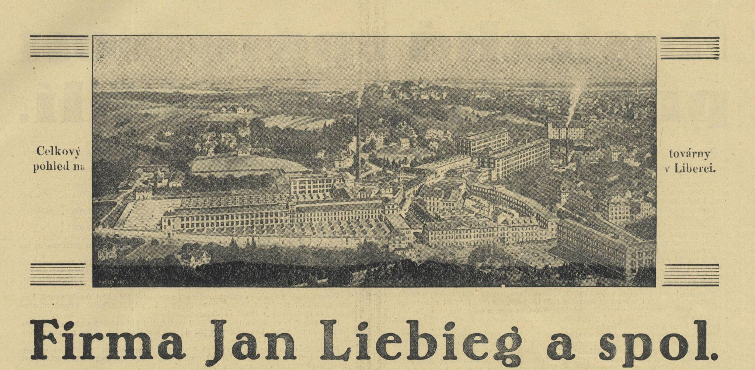

Přiřaď město, doplň geografickou oblast a průmyslové odvětví:
- Slatina
- Karlovy Vary
- Mladá Boleslav
- České Budějovice
- Bratislava
- Praha
- Ostrava
- Brno
- Varnsdorf
- Nový Svět / Harrachov
- Kraslice
- Kremnice
- Liberec
- Jablonné nad Orlicí
- Ústí nad Labem
- Podbrezová

3.12 Loděnice Škodových závodů v Komárně

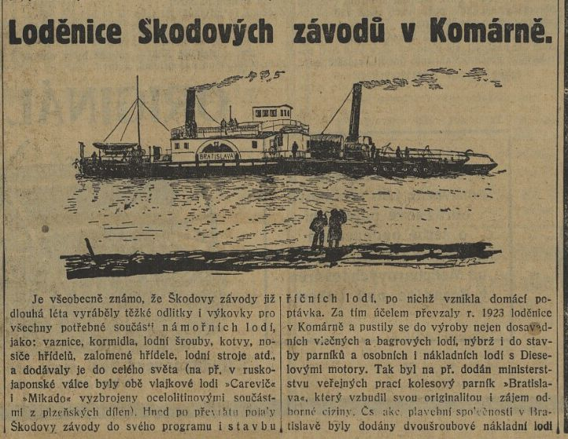

Přiřaď město, doplň geografickou oblast a průmyslové odvětví:
- Slatina
- Karlovy Vary
- Mladá Boleslav
- České Budějovice
- Bratislava
- Praha
- Ostrava
- Brno
- Varnsdorf
- Nový Svět / Harrachov
- Kraslice
- Kremnice
- Liberec
- Jablonné nad Orlicí
- Ústí nad Labem
- Podbrezová

3.13 Podbrezová báňská a hutní a. s.

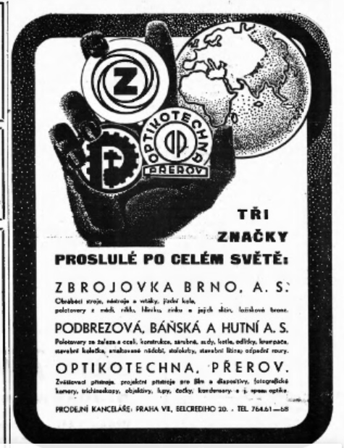

Přiřaď město, doplň geografickou oblast a průmyslové odvětví:
- Slatina
- Karlovy Vary
- Mladá Boleslav
- České Budějovice
- Bratislava
- Praha
- Ostrava
- Brno
- Varnsdorf
- Nový Svět / Harrachov
- Kraslice
- Kremnice
- Liberec
- Jablonné nad Orlicí
- Ústí nad Labem
- Podbrezová

3.14 Slatinské doly

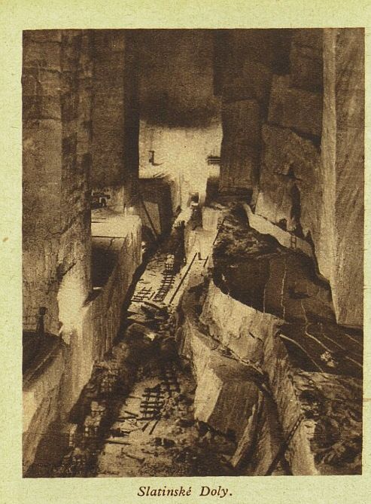

Přiřaď město, doplň geografickou oblast a průmyslové odvětví:
- Slatina
- Karlovy Vary
- Mladá Boleslav
- České Budějovice
- Bratislava
- Praha
- Ostrava
- Brno
- Varnsdorf
- Nový Svět / Harrachov
- Kraslice
- Kremnice
- Liberec
- Jablonné nad Orlicí
- Ústí nad Labem
- Podbrezová

3.15 Sklo

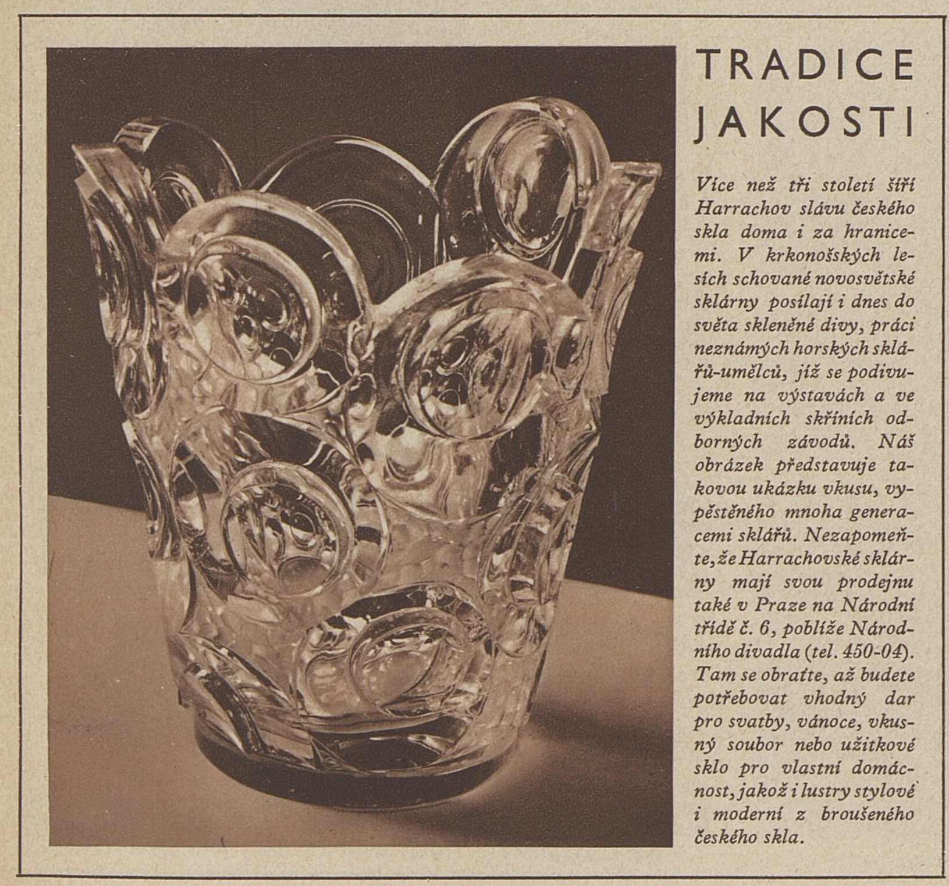

Přiřaď město, doplň geografickou oblast a průmyslové odvětví:
- Slatina
- Karlovy Vary
- Mladá Boleslav
- České Budějovice
- Bratislava
- Praha
- Ostrava
- Brno
- Varnsdorf
- Nový Svět / Harrachov
- Kraslice
- Kremnice
- Liberec
- Jablonné nad Orlicí
- Ústí nad Labem
- Podbrezová

3.16 Mincovna

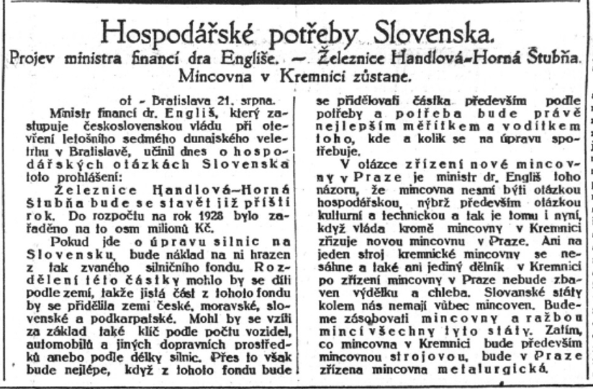

Přiřaď město, doplň geografickou oblast a průmyslové odvětví:
- Slatina
- Karlovy Vary
- Mladá Boleslav
- České Budějovice
- Bratislava
- Praha
- Ostrava
- Brno
- Varnsdorf
- Nový Svět / Harrachov
- Kraslice
- Kremnice
- Liberec
- Jablonné nad Orlicí
- Ústí nad Labem
- Podbrezová

4. Zamyslete se
- Určili jste všechny reklamy správně?
- Dělala vám nějaká potíže? Proč?
- Znáte firmy, s jejichž reklamami jste pracovali?
- Existují ještě některé z firem?
- Znáte ještě nějaké firmy, které existovaly v období první republiky? (Například v místě vašeho bydliště.)
- Vyjmenujte alespoň dvě firmy, které pořád existují v České republice.

5. Porovnání map
Prozkoumejte mapy a odpovězte na otázky.

- Je pro určitý region charakteristický určitý průmysl?
- Jaký průmysl je nejvíce zastoupen v oblastech obývaných národnostními menšinami? (Němci, Maďaři, Rusíni, Poláci…)
- Bylo nerovnoměrné rozvržení průmyslu později pro republiku problém? Zdůvodněte.
- Jaké jsou výhody a nevýhody pro regiony převážně zemědělské a převážně průmyslové?

5.1 Národnostní mapa Československé republiky
Mapa první československé republiky zahrnující v sobě oblasti Čech, Moravy, Slezska, Slovenska a Podkarpatské Rusi. Mapa je zbarvená do více barev. Jednotlivé barvy představují oblasti, kde více než 50% občanů ČSR tvořila určitá národnost. Střední a největší oblast mapy Čech, Moravy a Slezska je zbarvena do béžová a představuje českou a slovenskou národnost. Pohraniční oblasti Čech, Moravy a část Slezska jsou zbarveny do žluta a představují národnost německou. Kousek východní části Slezska okolo města Karviná je zbarvený modrou barvou a představuje národnost polskou. Cela jižní hranice Slovenska a kousek jižní oblasti Podkarpatské Rusi je zbarvená do zelena a představuje národnost maďarskou. Většina oblasti Podkarpatské Rusi je pak zabarvena barvou fialovou a představuje národnost rusínskou a ukrajinskou.

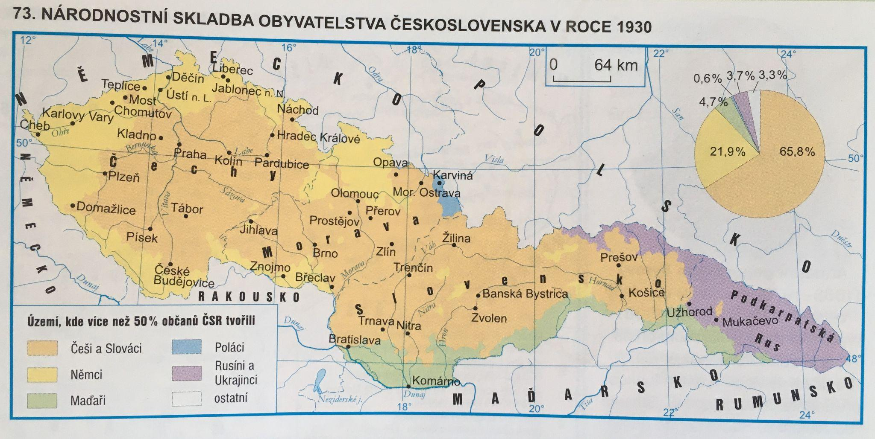

5.2 Průmyslová mapa Československé republiky
Mapa první československé republiky zahrnující v sobě oblasti Čech, Moravy, Slezska, Slovenska a Podkarpatské Rusi. Do mapy jsou zakresleny obrázky, které představují průmysl dané oblasti. Nejvíce obrázků je umístěno do pohraničních oblastí Čech, Moravy a Slezska. Na severu Čech jsou to především obrázky továren, látek, skla, korálků. Na západě Čech hudební nástroje, hračky, nádobí. Na jihu Čech zápalky, dřevo, láhve. V oblasti Moravy mapě dominuje panáček držící v rukou botu a pneumatiku u města Zlín, železniční vagóny u města Kopřivnice a doly, uhlí a železné součástky u města Ostravy. Dále na východ v oblastech Slovenska a Podkarpatské Rusi je umístěných obrázků podstatně méně. Jsou to například lodě u města Bratislavy na jihu Slovenska, zlaté mince ve středu Slovenska u města Kremnice, železné součástky u města Podbrezová. V oblasti Podkarpatské Rusi potom obrázky dřeva a solných kvádrů.

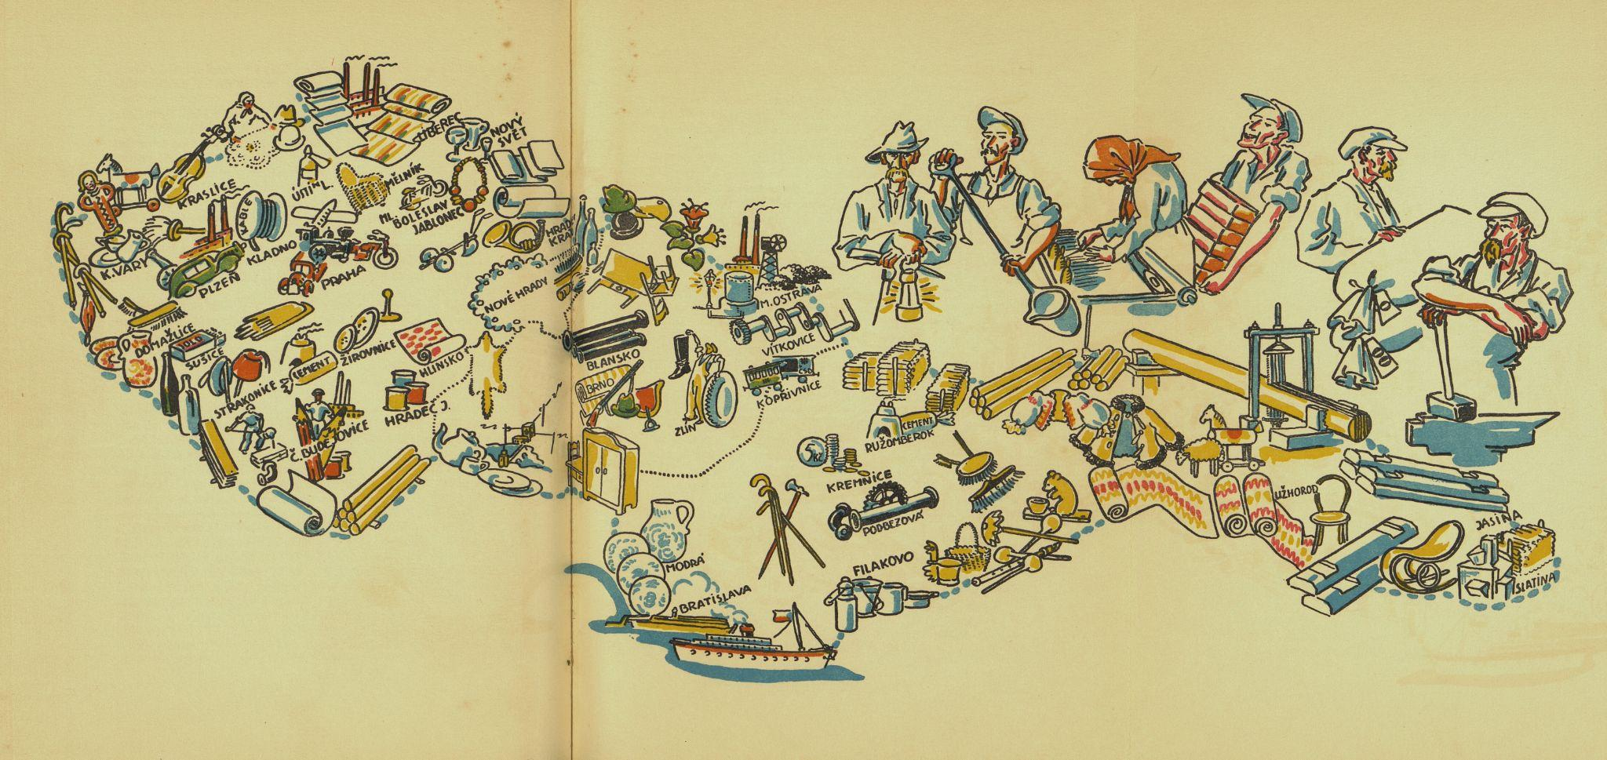

6. Konec hodiny
Jak bys ohodnotil/a hodinu?
- 5 hvězdiček
- 4 hvězdičky
- 3 hvězdičky
- 2 hvězdičky
- 1 hvězdička

7. Test
- Označte firmy, které působily v Československé republice (je možné víc správných odpovědí).
- Baťa
- Fax Copy
- Ford
- Aero
- KOH-I-NOOR

- Označte průmyslové odvětví, která byla typická pro severní Čechy (je možné víc správných odpovědí).
- Sklářský průmysl
- Potravinářský průmysl
- Strojírenský průmysl
- Farmaceutický průmysl
- Textilní průmysl

8. Zdroje
- Továrna Lomnice nad Popelkou. Zdroj: www.lomnickastezska.cz. Online: https://lomnickastezka.cz/deset-zastaveni/9-zivnosti-a-prumysl/
- Zdroj: Novák, Jan. Nejkrásnější země. Kniha mládeže o Československu. Praha: Gustav Voleský, 1938, s. 65–66.

8.1 Reklamy:
- Aero (Světozor. č. 32, roč. 32, datum vydání: 9. 6. 1932. str. 290. Praha: J. Otto.)
- Karlovarský porcelán (Lidové noviny, 1914. r. 35 a Hospodářská politika čs. průmyslu v letech 1918–1938. V Praze: Propagační oddělení Noviny, 1938. Přílohy.)
- Škoda (Světozor 1930. ročník 30. číslo 23. 13. 03. 1930. Titulní strana.)
- Koh-i-Noor (Archiv Koh-i-Noor, www.koh-i-noor.cz)
- Vítkovice (Lidové noviny, rok 1925.)
- Bratři Stiassni (Adresář Protektorátu Čechy a Morava pro průmysl, živnosti, obchod a zemědělství. Praha: Rudolf Mosse, 1939. str. 2158.)
- Samety Frohlich (Národní listy, 12. 2. 1928)
- Harrachov, Nový svět, Sklárna (Eva, časopis moderní ženy. roč. 9. č. 22. 15. 10. 1937. str. 27.)
- V. Kohlerta synové, Kraslice (Národní listy. 12. 2. 1928.)
- Liebieg a Co. (Národní listy. 12. 2. 1928.)
- Kartáče, Jablonné nad Ostravicí (Našinec. č. 165, roč. 54, datum vydání 21. 7. 1918. str. 4.)
- Schicht, Ústí (Hospodářská politika čs. průmyslu v letech 1918–1938. V Praze: Propagační oddělení Noviny, 1938. Přílohy.)
- Podbrezová (Lidové noviny, 1940, r. 48, č. 237.)
- Mincovna Kremnica (Lidové noviny. 1927. roč. 35. č. 421.)
- Loděnice, Bratislava (Venkov. 4. 4. 1926. str. 7.)
- Slatinské solné doly (Letem světem. č. 38, roč. 9. vydáno 2. 7. 1935. Praha: A. Neubert. str. 16.)

